
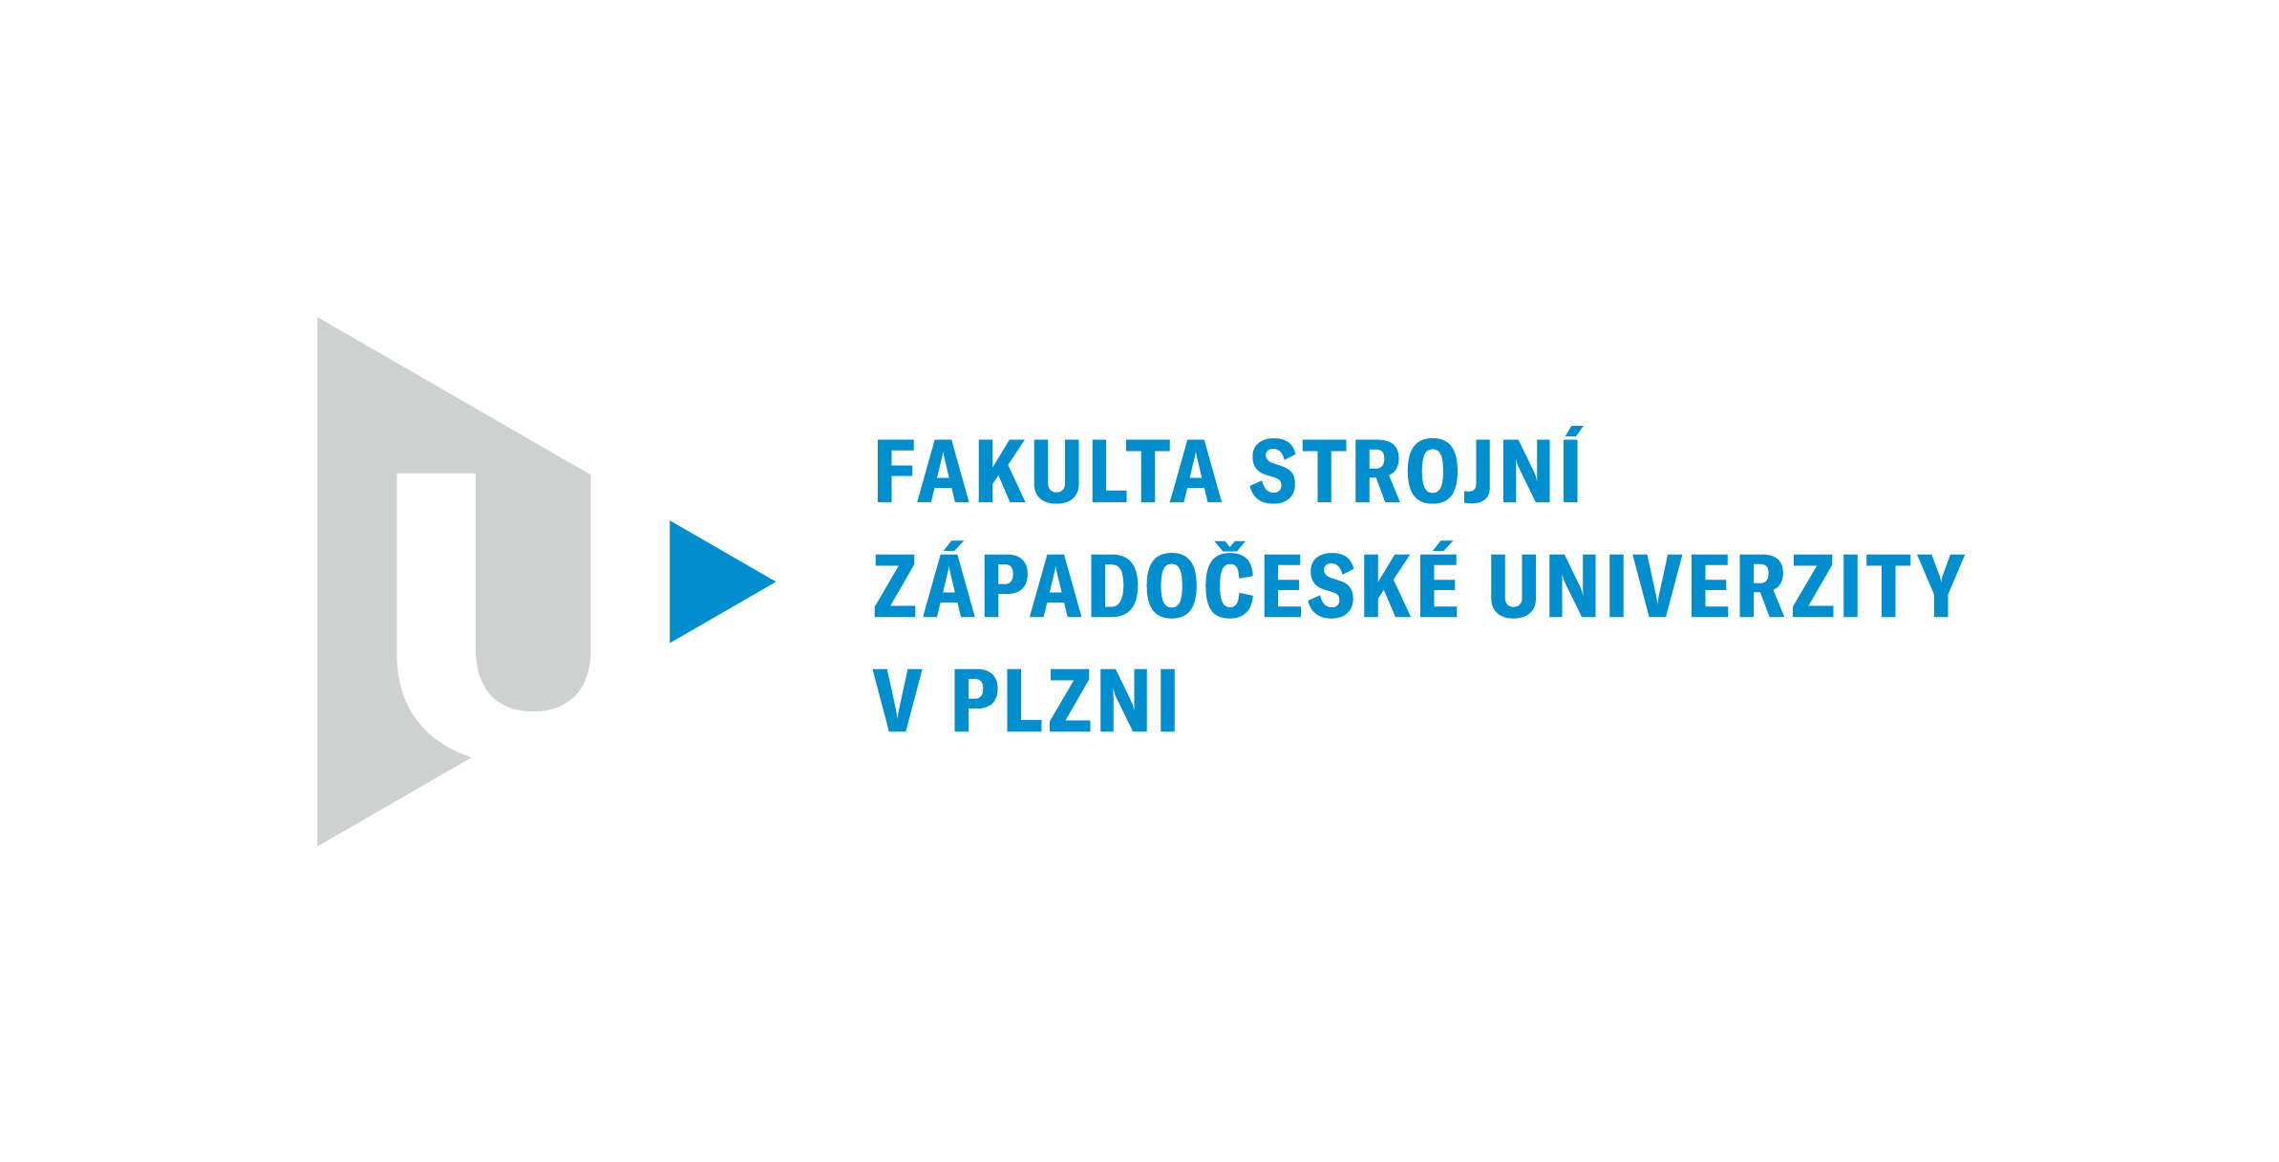


P R O P O Z I C E

OPVŠ v házené žen 2022 – oblast Čechy

Pořadatel: KTS ZČU Plzeň

Termín: 4.5.2022

Místo: Sportovní hala ZČU Plzeň, Univerzitní 14.

Ředitel soutěže: Mgr. Roman Beneš, odb. as. KTS ZČU

Přihlášky: nejpozději do 26. 4. 2022 na email: rbenes@seznam.cz
tel. - 605165238

Družstvům bude poskytnut příspěvek na účast dle směrnic ČAUS.

Doprava v Plzni: z vlakového nádraží na stanici trolejbusu č. 16 (směr Bory) nebo č. 12 (směr Nová Hospoda), výstup stanice U Práce, přestup na tramvaj č. 4 (směr Univerzita). Jízdenky nutno zakoupit předem nebo je lze koupit bezkontaktní kartou přímo v MHD.

Technické ustanovení: Hraje se podle platných pravidel IHF. Systém soutěže bude upřesněn
podle počtu přihlášených družstev.

V Plzni 19. 4. 2022

Mgr. Petr Havel Mgr. Roman Beneš
Předseda komise házené ČAUS odb. as. KTS ZČU
ředitel turnaje

